

毕业设计（论文）开题报告

题 目：实验室差旅报销系统设计与实现

专 业 计算机科学与技术
学 生 刘连兴
学 号 140410126
班 号 1404101
指导教师 闫健恩
日 期 2017年12月19日

1．课题背景及研究的目的和意义
1.1课题背景
财务报销在财务管理中是一项基础性的工作。差旅报销是财务报销中的重要部分。差旅管理是指企业为了控制高额差旅费用和成本，优化工作流程，提高经营效率和综 合效益，通过委托专业的差旅管理公司或采用专业的差旅管理软件而实施的一系列管理活动^{[1]}。现在各大公司，尤其是互联网企业，都逐步的将传统的线下报销过程转移到线上，但是还有部分企业以及高校对差旅报销管理的办法相对落后。各大公司积极的进行传统差旅报销管理改革，是因为传统的差旅报销过程存在着一系列的问题：
(1)手续复杂，周期延长，效率低下^{[2]}：传统的差旅报销管理办法是由出差人员手动填写一系列申请表，包括出差任务，报销申请等，并且将申请表找不同的审核人员审批，流程非常复杂。中途极易出现联系不便的情况，另外如果提交的申请出现问题，极有可能出现事件的反复，效率十分低下。
(2)管理复杂：审批人员对于提交的申请的管理也是一大问题。对于线下的过程来说，相关申请以及单据的整理和存档不方便，而且整个过程中需要大量的纸张打印等管理，容易出现丢失、破损的情况。
(3)过程不透明^{[3]}：对于传统的差旅管理来说，整个过程很难做到公开透明。申请人的提交以及审核只有申请人和审核人知道，其他人如果想要知道相关信息，需要了解不同的负责人，十分不方便。
(4)不方便统计^{[4]}：公司或者高校需要对相应的支出进行统计，而对于线下的差旅管理办法来说，数据的统计不方便，需要财务人员手动填入相关信息，然后手动统计。整个过程是很繁琐的。
(5)问题解决的滞后性^{[5]}：传统差旅从开始申请到最后报销完成的时间周期较长，加上过程的不透明化，导致许多不可控和难以监管到的事件发生，往往在出现问题后才能进行审计。
1.2研究的目的和意义
综合上述背景，传统的处理方法存在着一系列的问题。而差旅报销系统的目的就是将上述过程转换为线上的过程，主要对象为差旅报销过程中产生的信息，实现差旅报销的规范化管理，并有以下优势
(1)自动化管理：差旅报销的整个过程在线上自动化，不会出现在线下的事件反复，申请人请求审批的时间与审批人的时间不合适等问题。
(2)管理方便，流程合理化^{[6]}：系统根据人员的职能安排进行解耦，拥有不同的角色，每个角色可以在相应的功能模块进行操作，且信息的整理与存档由系统自动完成。
(3)过程透明：系统查询功能完善，可以根据条件对想要查看的信息进行检索。
(4)自动统计：系统有数据统计模块，可以对数据进行自动统计。
(5)针对实验室实现的定制型差旅管理报销系统，更下契合实验室报销的需求。
2．国内外在该方向的研究现状及分析
2.1国外现状及分析
国外关于报销管理系统的研究很多，其研究方向主要是两种^{[7]}：一种是在理论上分析比较传统报销管理与线上的报销管理系统的优劣，并提出相应的改进意见。几乎所有研究方向都偏向于使用线上报销管理系统，这当然基于它的自动化、高效率等优势。另一种是研究差旅管理报销系统的设计。其基本思路是对实现的目标系统进行解耦，实现报销系统、查询系统、预约还款、及应用会计处理等方面。
目前许多企业已经意识到差旅报销系统的优势，并有相当一部分企业实现了相关的线上系统。许多大公司如IBM还设有专门的IBM差旅费报销中心，设有专门的差旅报销系统以及与之相对应的管理人员。此外，许多互联网公司发现了差旅报销管理服务的市场，并设计相关的线上系统，专门为企业提供差旅报销管理服务,如Nextravel, Chrome River Technologies提供的Ellucian等。对于专门提供服务的系统来说，要解决的问题除了差旅过程中的申请和报销问题，几乎所有系统都想要或者已经实现了对于差旅过程中的交通和住房的费用预定问题，发挥集中采购的优势。
2.2国内现状及分析
差旅管理的概念最先出现在国外，国内发展相对较晚，但是国内的线上差旅管理系统却发展迅猛，主要是由于电子商务的发展以及国内丰富的庞大的管理市场，美国国家商务旅游协会与全球最大的在线旅游公司Expedia旗下的易信达差旅公司在其公布的一项重要调查报告中称：“2008年中国差旅支出合计高达938亿美元，占全球市场的10%，仅次于美国”，同时预测未来5年内，中国的差旅增长率将达到6.5%，而美国仅为0.3。基于中国的庞大差旅服务市场，我国也出现了一批专门解决差旅问题服务的企业，包括国旅运通、中航嘉信、上海锦江国际 BTI 商 务旅行有限公司、福莱森特康辉等中外合资旅行社，还有携程、艺龙等在线旅游公司^{[8]}。这些企业都上线了相关的产品，他们不仅提供端对端的线上系统服务，还提供战略化差旅管理方案。
还有一些高校或企业有自己内部开发的定制的报销系统，如Zheng等^{[10]}在2011年提出建立财务管理信息系统和财务决策支持子系统。该系统不仅可以实现财务系统的管理，还可以通过报销管理，收集相应的信息，从而支持相应的财务决策，如财务预算的调整;Sun等^{[11]}提出随着许多高校教学规模的发展，尤其是在许多高校实行国库集中支付后，报销已经成为一个严重的问题。他们的研究试图实现对高校的财务报销基于校园网络系统的在线报销系统设计。
综上，现代差旅管理系统主要有两种：一种是专门提供差旅服务的企业提供的系统，这种系统相对完整，但是在使用过程中实验室不像大企业那样规模庞大，所以可能会有大部分功能的冗余，而且操作流程相对复杂，个性化和针对特定的需求不能满足。另一种是企业自己开发的自己企业用的系统，这种系统的问题是不开源，针对相应的流程执行，对其他企业或部门不合适。
3．研究内容及拟解决的关键问题
3.1研究内容
本系统主要的意义是实现实验室差旅报销的自动化管理。基于以上目标，研究的内容主要有：
(1)线上差旅申请和报销的自动化管理。分离申请和报销的过程，同时由申请单的状态作为能否填写报销申请的依赖。对不同的角色的权限分等级，分别由普通用户、主任和财务人员进行申请和审批。
(2)单据和申请表单的管理。对填写的申请表单和报销单据进行存档，并在流程中对其进行展示。
(3)对实验室项目基本信息的管理。主要是配合差旅申请过程，完成对项目的经费预算，防止在差旅过程中的过度超支问题。对差旅申请按项目进行分类管理需要。
(4)对经费报销数据进行统计。如何实现有效的数据统计，得到财务人员想要的财务信息。并提供可视化的图形统计。
(5)在系统应用过程中用户操作产生的消息的管理。
(6)在管理系统实现对项目、人员、制度的管理。
(7)让用户能拥有良好的用户体验，根据各功能模块的划分，进行合理的前端页面设计。
3.2拟解决的关键问题
(1)对申请单的信息进行合理的统计，在前端页面利用图形等方式立体的展示申请单的进度信息等，进行合理的页面设计，能够优化用户的使用体验。
(2)在系统使用过程中，涉及到数据的统计功能，且对数据的查看没有权限等级限制，所以会有大量数据的存取，由此，需要设计合理的关系型数据库。
(3)系统设计实验室财务问题，所以需要设置安全机制。针对当前主要的网站攻击手段XSS、CSRF、SQL注入等方式设定校验等，防止网站攻击。
4. 拟采取的研究方法和技术路线、进度安排、预期达到的目标
4.1拟采取的研究方法和技术路线
该系统包括业务子系统和管理子系统两个子系统。
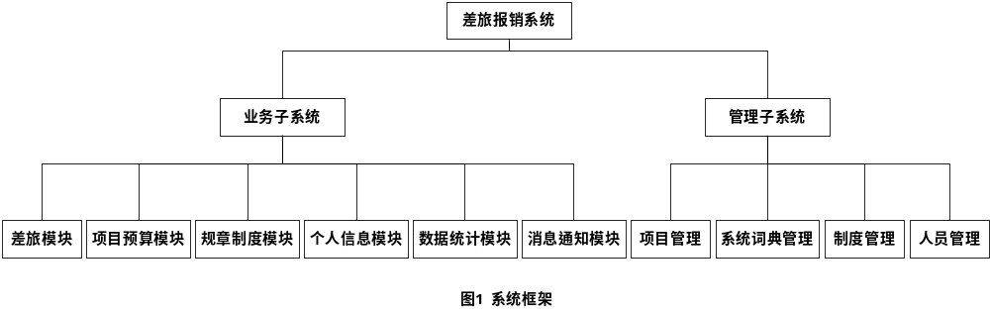
其中，业务子系统分为六个模块：差旅模块、项目预算模块、数据统计模块、消息通知模块、规章制度模块、个人信息模块。
管理子系统分为四个模块：项目管理模块、人员管理模块、系统词典管理模块、制度管理模块。各模块具体功能介绍如下：
- 差旅模块：
该模块主要解决流程差旅申请报销流程中的各项工作，包括差旅申请、差旅审批以及查看申请等过程。
出差申请包含出差任务申请和单据报销申请两部分。出差任务申请是新建出差任务申请单，未编辑完的申请单可以保存，编辑玩的申请单可以提交。当申请通过后，出差人员根据出差过程中的消费填写报销单申请，同时上传报销单据，报销单有新建、保存、报销三个操作，注意一旦报销单提交过后，该申请将无法被撤销。
出差审批与出差申请对应，包含出差任务审批和单据报销审批。主任级人员会对申请进行审批，包含通过和驳回两个操作，如果驳回需要填写原因。财务人员审批上传的报销表单和报销单据，同时又通过和驳回两个才做，如果驳回需要填写原因。
申请单查询功能可以输入相应的查询条件，具体见下图，查询可以获得结果列表，可以通过列表查看单个申请的详情。包含单号、所属项目、相关人员、单据操作、出差申请内容、报销申请内容、时间、进度。其中，相关人员包括申请人，出差审批人和单据审批人；出差申请内容包括出差时间、目的地和出差事由；报销申请内容包括费用类型、费用描述、发生时间、费用金额和备注的表单。时间包括申请时间和两次审批的时间。在申请单详情页可以导出填写的相关申请的Excel表格。
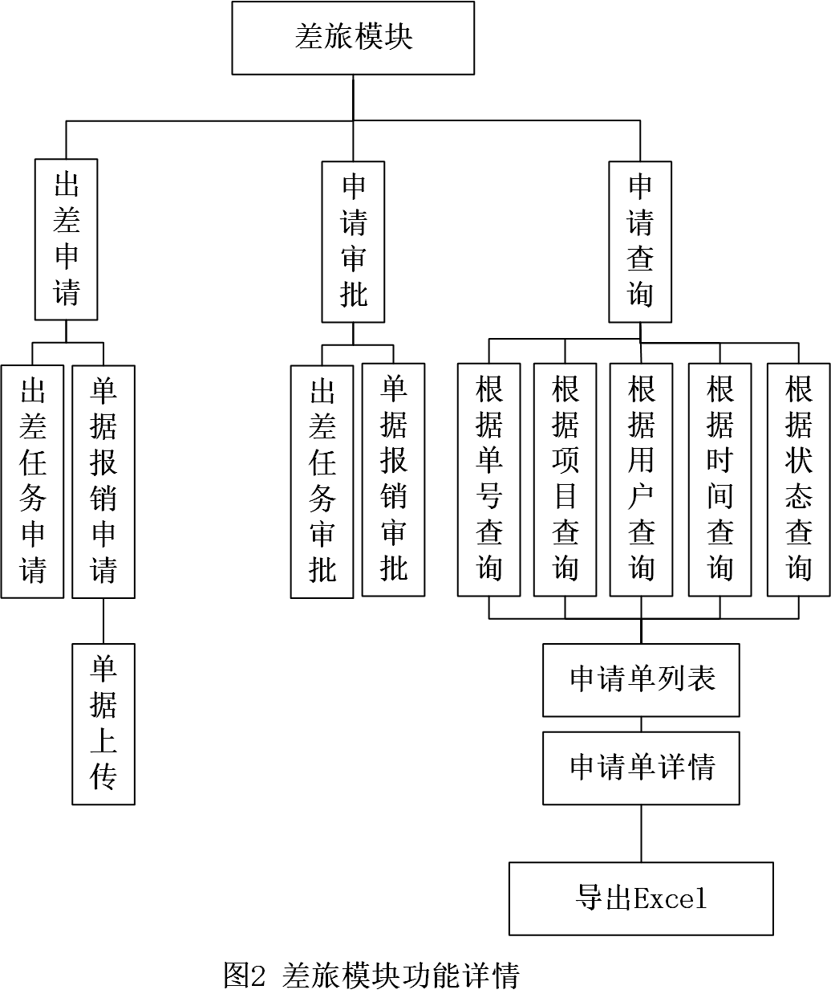
在整个模块中操作对象是申请单，在过程中申请单的状态会改变：
- 新建状态：用户新建申请单时，新建的状态，该状态下用户可以编辑申请单信息；
- 保存状态：用户未提交申请单，保存的状态，该状态下用户可转为编辑申请单，新建状态；
- 待审批状态：申请单已提交，等待2级权限用户审批申请，该状态下申请单不可编辑；
- 申请通过状态：用户申请已被同意或用户单据被驳回，等待用户填写报销单并上传报销单据，该状态下申请单不可编辑，1级用户不可撤销；
- 申请被驳回状态：用户申请被驳回，该状态下不可编辑申请单，但可以转为重新编辑状态；
- 单据待审核状态：该状态下用户已上传单据，申请单不可撤销；
- 已完成状态：该状态下用户单据已审核通过；
- 单据驳回状态：该状态下用户报销申请被驳回，申请单不可撤销；
9—撤销状态：该状态下用户申请被撤销；
操作流程：
初始阶段：用户登录系统，从差旅报销模块入口进入；
检索报销单：差旅报销模块内部可以根据相关信息检索差旅报销单信息(列表)，从获得的信息处获得进入差旅报销单详情入口；
查看申请单详情：进入差旅申请单详情页，可以查看差旅申请单进度，以及相应的信息（包括申请人，相关项目，当前进度以及相应时间，相关的申请表，相关的单据），有上传相应单据或可生成表单的申请单会有生成文件下载的入口；
新建申请单：差旅报销模块内部存在新建报销单的入口，进入新建报销单页面。填写相关信息，提交生成报销单或保存称为草稿，草稿不会被其他人看到；
审核申请单(2)：权限用户可以从报销单详情内找到审批入口，对新建状态的报销单进行审核，同意或驳回；
票据上传：进入差旅报销单详情页，如果用户本人的申请，且状态为审核通过状态，用户可以发现提交报销单据入口；
票据审核(10)：进入差旅报销单详情页，如果是财务人员，且状态为单据待审核状态，财务人员审核上传的票据，并填写相应的表单信息。如果驳回需要填写原因。
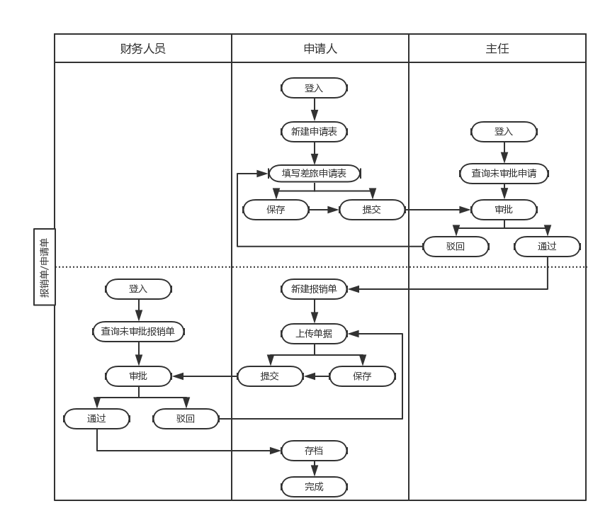
图3 申请流程泳道图
- 项目模块
该模块包含项目相关的信息，因为系统主要功能不是项目管理，所以该模块只涉及基础信息，主要用来浏览，让用户知道项目预算。只有2级权限用户有权修改项目内容，包括项目名称，参加人员（项目人员可申请退出），项目经费信息（总差旅费用预算和剩余经费）等。
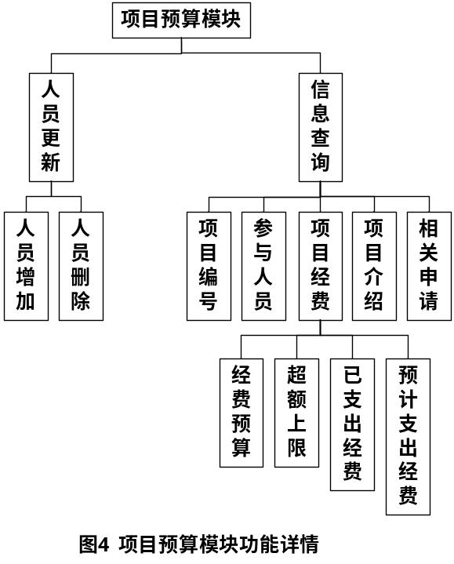
操作流程：
初始阶段：用户登入系统，可以通过主页的项目信息入口进入项目页面；
检索项目：用户根据信息查询相关的项目，并在项目中找到详情入口；
查看项目详情：用户通过项目详情入口进入详情页，可以查看当前项目的信息（名称、编号、参与人员、创建日期、修改日志等），并可以看到该项目下所有报销单的列表，该列表信息与检索报销单列表页内容相同；
修改项目信息(2)：权限用户可以修改项目的信息，包括名称，参与人员，项目总经费，项目信息修改会生成相应的日志，在消息机制中存档；
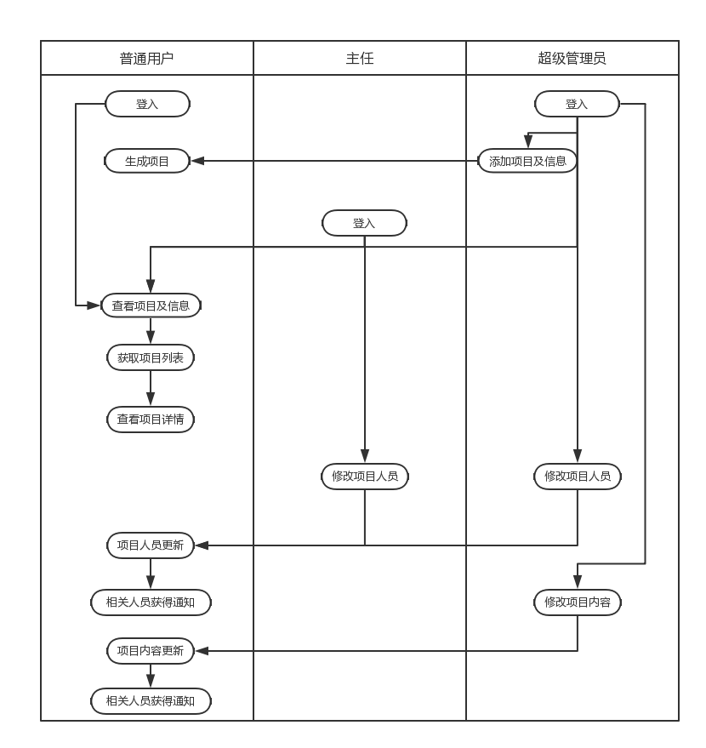
图5 修改项目信息泳道图
3、规章制度模块
用户登录系统，可以在系统首页看到申请的规章制度，首页会有具体页面的入口，进入规章制度页面，查看所有的制度。
4、个人信息模块
用户登入系统，可以在系统首页找到个人信息模块的入口，通过个人信息模块可以修改自己的信息，以及查询自己的申请单。
功能详情如下图：
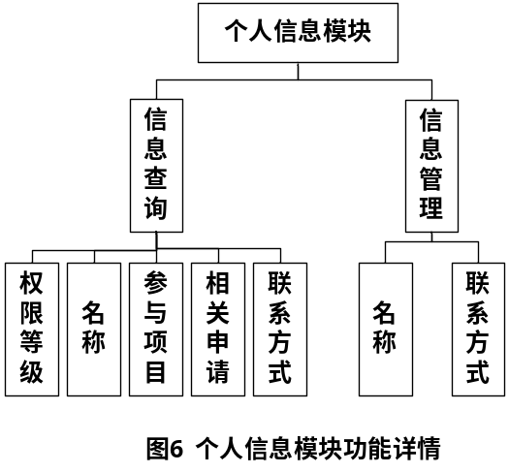
5、消息通知模块
系统的消息通知模块主要应用地方：
主页公告通知，包括系统内相关信息的更新，项目的添加等；
个人信息通知：个人相关的信息，包括项目更新，自己的申请单状态更新，通知2级用户新的申请；
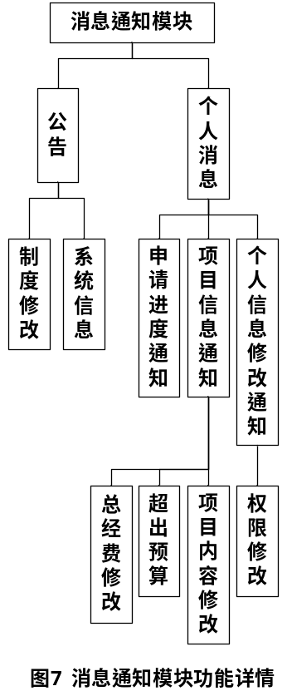
6、数据统计模块
该模块的主要功能是对系统中的数据进行自动统计，数据处理由系统自动完成，用户只能查看该模块的信息。统计主要包括三个方面：年度统计、项目统计、个人统计。
年度统计的作用是按年度统计处理信息，主要是列出指定年度范围的总支出折线图，方便财务人员查看差旅报销费用的趋势，也可以查询制定年度的详情；项目统计的基本单位是项目，主要是项目支出的总体统计和支出详情；个人统计的基本单位是个人，可以按指定的条件查询相应的信息；其中的总支出经费包含分摊经费的项目或人员，实际支出经费和应付未付款，其中，应付未付经费为报销申请已提交，但财务人员没有确认的部分，实际支出经费不包含应付未付经费。
在数据统计模块中，有时间范围界定的比如按月或给定年限范围将会用着西安同来表示，按分类的如按消费类型会用饼状图显示，以达到直观的数据统计效果。
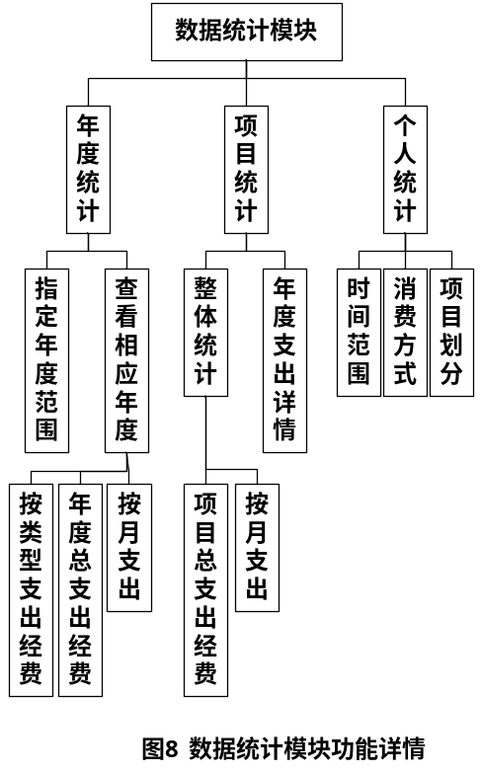
7、管理子系统—项目管理模块
该模块主要是项目信息与差旅预算的管理。管理员在该模块对差旅预算进行规定，并规定超支上线，一旦超出上限，该项目将无法申请报销。
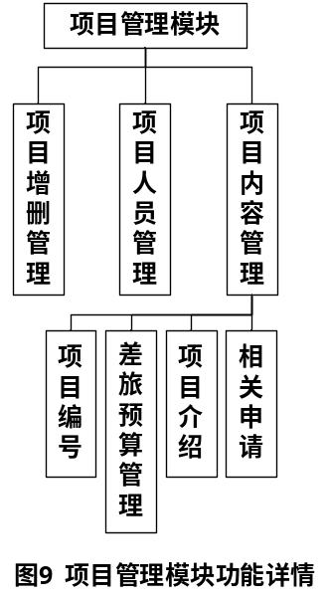
8、管理子系统—制度管理模块
该模块主要是对制度进行修改
9、管理子系统—人员管理模块
该模块可以查询所有系统用户，并对其权限进行修改
10、管理子系统—系统词典管理模块
该系统包含系统用到的辞典，包括消费方式、出行方式、住宿方式。
系统开发使用MVC架构，实现数据、模型和控制的分离；
开发技术介绍：
前端采用的技术有vue+vue-router+webpack+element-ui，vue是前端mvvm框架，目前前端社区最流行的三大框架之一，结合了Angular和React的优点，实现了组件化、数据模型双向绑定。vue-router是vue社区配合vue使用的一款路由管理工具，webpack是目前最流行的前端打包构建工具。element-ui是饿了吗团队开发的基于vue的组件库。
后端使用nodejs搭建，实现异步IO操作，优化用户体验。
在数据统计模块，把数据处理的工作提到前端完成，使用web worker实现多线程处理，降低服务器压力。
4.2进度安排
2017.12.13—2017.12.22：查询资料文件，完善毕业题目，完成开题
2017.12.23—2017.12.31：根据开题答辩意见，完善系统设计
2018.01.01—2018.01.20：根据系统设计数据库
2018.01.21—2018.02.10：前端整体框架设计，开发主页与差旅页面
2018.02.11—2018.02.28：开发业务系统其他页面
2018.03.01—2018.03.20：开发管理系统页面
2018.03.21—2018.04.10：实现业务系统的交互逻辑
2018.04.11—2018.04.30：实现管理系统交互逻辑
2018.05.01—2018.05.20：功能测试，准备中期答辩
2018.05以后：完善系统功能，准备结题答辩
4.3预期达到的目标
系统可以完整上线运行，在运行过程中不会出现明显漏洞。可以实现较快速度的数据处理，百人数量的用户获取页面的最高等待时间不超过两秒。
5．课题已具备和所需的条件
目前开发系统相关的技术栈已经比较成熟。系统的整体功能框架也已经分析得出。后期需要与导师进一步对需求进行分析，对系统进行完善。
6．研究过程中可能遇到的困难和问题，解决的措施
目前各浏览器对H5 Api的支持情况不尽相同，在开发工程中如果需要利用H5 Api如前端开子线程处理数据的web worker，需要解决部分浏览器的兼容性问题。需要比较合理的使用nodejs的异步IO。目前兼容性的解决方案为交互时判断是否支持相应的H5接口，并告知后端，nodejs异步IO使用链式调用。
7．参考文献
[1] 鲍富元. 差旅管理发展对策的多维度分析[J]. 行政科学论坛, 2012, 26(5):152-155.
[2] 贠荣莹. 浅析高校报账难问题[J]. 时代金融, 2017(7).
[3] 陈小鹏, 陈小珍. 基于商旅管理系统的差旅费用控制——以Z公司为例[J]. 财务与会计:理财版, 2011(7):44-46.
[4] 张美年. 互联网时代的企业差旅管理[J]. 企业改革与管理, 2015(13):55-56.
[5] 谭鸿宇. 互联网时代的企业差旅管理研究[J]. 中国市场, 2017(29):168-169.
[6] 李洪志. 浅析高校网上报销模式[J]. 现代经济信息, 2017(13).
[7] 陈实. H大学网上报销管理系统研究[D]. 华侨大学, 2016.
[8] 杨会娟, 刘金川, 李春友. 我国差旅管理公司发展状况分析和经营模式探讨[J]. 江苏商论, 2010(6):61-63.
[9] 过怡. 差旅报销系统及其工作流引擎的设计与实现[J]. 计算机应用与软件, 2008, 25(11):176-178.
[10]Guang Biao Sun, Jun Zheng, Lu Yang Gao and HuiWang.Solution of Online Reimbursement Systemon Campus Network.Proceedings of the International Conference on Information Engineering and Applications (IEA) 2012,2013,82
[11]Li Liu.Research on Financial Management Connotation of Colleges and Universities Based on Management Innovation. Proceedings of the 2nd International Conference on Green Communications and Networks 2012 (GCN 2012): Volume 2,2013,57
指导教师评语：

指导教师签字： 检查日期：

